Viernes
06
de enero

Primero de Secundaria
Ciencias. Biología

¡Ciencia y tecnología al rescate de la biodiversidad!

Aprendizaje esperado: identifica cómo los cambios tecnológicos favorecen el avance en el conocimiento de los seres vivos.

Énfasis: identificar que algunos dispositivos tecnológicos favorecen el conocimiento de la biodiversidad.

¿Qué vamos a aprender?

¿Cómo se identifica que la biodiversidad es importante en la dinámica de los ecosistemas?, ¿cómo se logra identificar el papel que juega cada organismo en la transformación de la materia y la energía?

Estas son preguntas fundamentales para entender cómo se construye el conocimiento científico y comprender la importancia del avance tecnológico en el ámbito biológico.

Esta sesión te ayudará a comprender la relación entre el conocimiento de la biodiversidad y la tecnología e identificarlas como una gran combinación para comprender más sobre los seres vivos.

Darás continuidad al aprendizaje esperado: Identifica cómo los cambios tecnológicos favorecen el avance en el conocimiento de los seres vivos. El propósito de esta sesión será: Identificar que algunos dispositivos tecnológicos favorecen el conocimiento de la biodiversidad.

¿Qué hacemos?

Posiblemente la palabra “tecnología” te hace pensar en sofisticadas computadoras, internet de alta velocidad, smartphones o teléfonos inteligentes, aspiradoras automáticas o naves espaciales. Pero, ¿Esa tecnología se podrá utilizar en beneficio de la biodiversidad?, ¿cómo aplicar la tecnología para conocer las interacciones de los seres vivos?

Para dar respuesta a las interrogantes, revisarás algunas notas que te permitan identificar la aplicación de la tecnología para la comprensión de la biodiversidad.

Seleccionamos varias notas periodísticas de algunos periódicos de circulación nacional para realizar este periódico de Aprende en Casa 2 denominado “La Nota Biológica”.

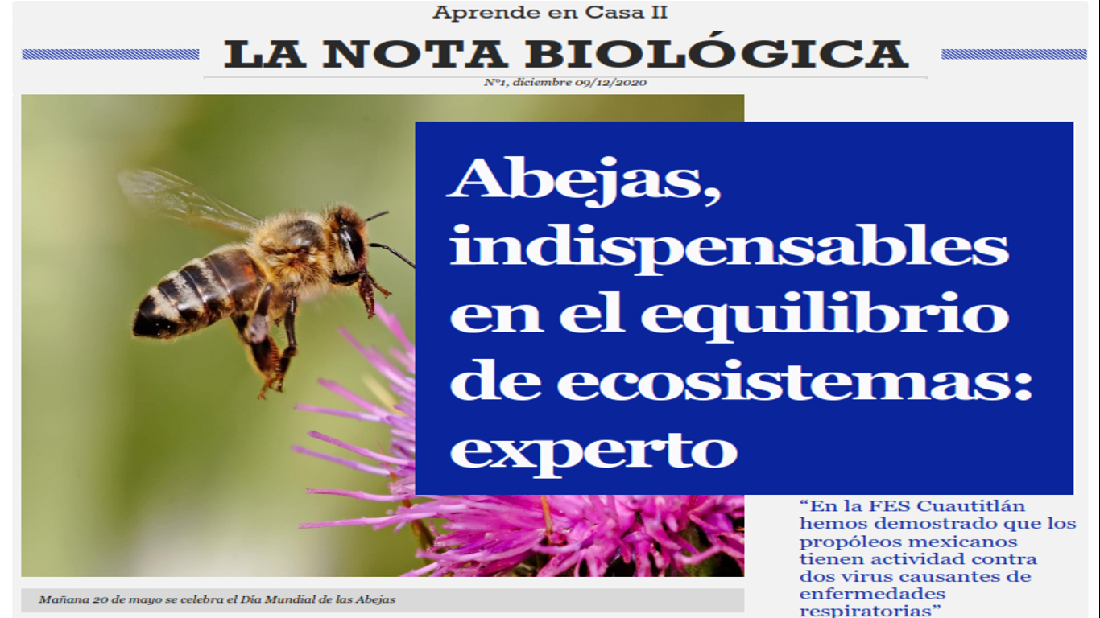

Suena interesante cómo un insecto puede ser tan importante dentro de un ecosistema.

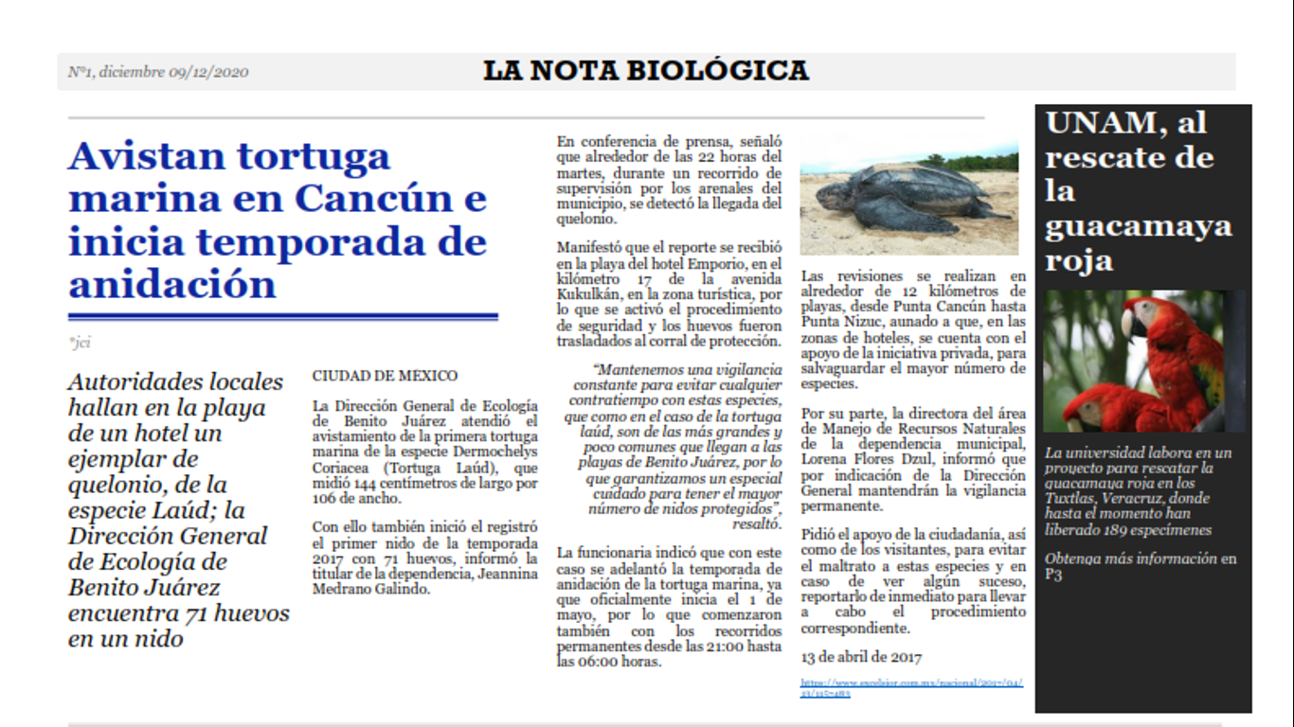

Un punto a analizar y reflexionar sobre esta noticia es, ¿Cómo pueden saber los biólogos sobre las temporadas de anidación de los organismos o sobre su comportamiento?

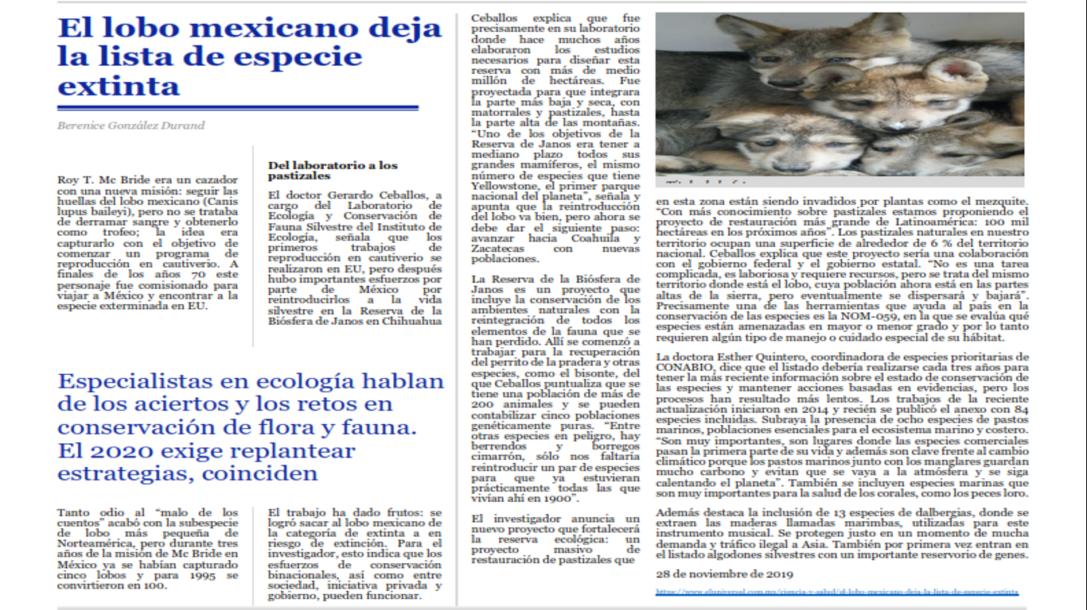

Interesante, pero ¿cómo logra el hombre reintroducir a un ecosistema a un organismo considerando todos los factores bióticos y abióticos para que pueda adaptarse?

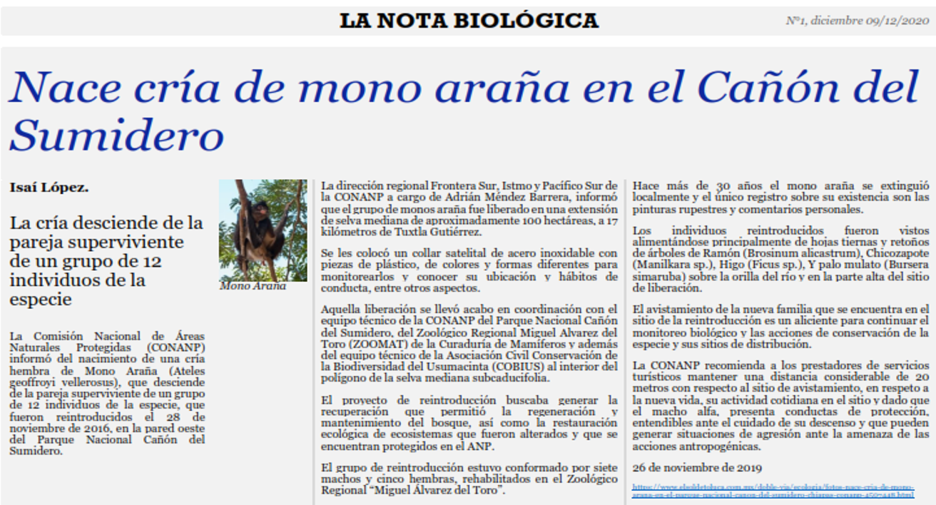

¿Por qué el nacimiento de un mono araña en su hábitat natural puede ser noticia?

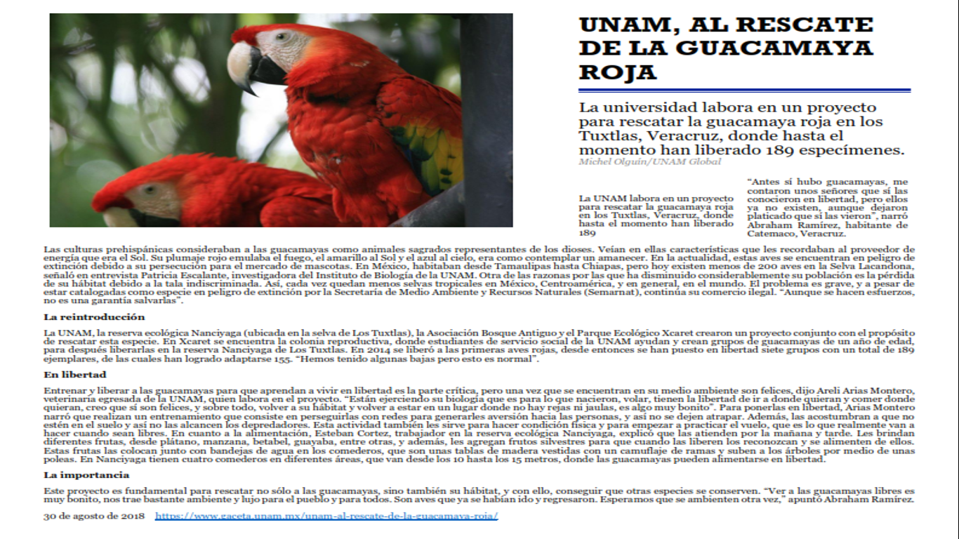

Sobre esta noticia nos podríamos preguntar: ¿Cómo saben los científicos qué la reintroducción de una especie ha sido exitosa?

Las notas periodísticas que leíste son muy interesantes. Selecciona una para poder analizar el avance científico y tecnológico sobre el conocimiento de la biodiversidad.

Te proponemos leer un fragmento de la noticia sobre las abejas ya que es un tema que en la actualidad es preocupante por la importancia ecológica de estos organismos en la polinización de las plantas, además, es un concepto incluido en el “Abecedario biológico”.

Abejas, indispensables en el equilibrio de ecosistemas: experto

“En la Facultad de Estudios Superiores de Cuautitlán hemos demostrado que los propóleos mexicanos tienen actividad contra dos virus causantes de enfermedades respiratorias”

Las abejas son indispensables en el equilibrio de los ecosistemas y para subsistencia de la humanidad, ya que, además de polinizar el 90 por ciento de los cultivos que nos alimentan, algunos productos de la colmena, como propóleos, jalea real, polen, veneno y cera, son importantes en nuestra vida diaria, de acuerdo con Tonatiuh Alejandro Cruz Sánchez, académico de la Facultad de Estudios Superiores (FES) Cuautitlán de la UNAM.

Sin las abejas, la humanidad enfrentaría un problema de desabasto de alimentos”, advirtió.

Refirió que en México hay aproximadamente 46 especies de abejas nativas, sin aguijón. Hoy, son dañadas por la actividad antropogénica (la intervención del ser humano). Por ejemplo, la contaminación del aire reduce la potencia de los mensajes químicos que emiten las flores para que las abejas y otros insectos las localicen.

Pero la causa principal de la disminución de las poblaciones es el uso de insecticidas con neonicotinoides, una sustancia que afecta el sistema nervioso central de esos himenópteros, expuso el especialista.

La abeja es un polinizador muy importante de los cultivos agrícolas, la reproducción de muchas plantas depende de ello.

La noticia nos deja clara la importancia de las abejas dentro de los ecosistemas y da respuesta a por qué son indispensables para lograr la reproducción de miles de especies vegetales, que a su vez, son sustento de las cadenas alimentarias.

En un escenario catastrófico, sin abejas, las consecuencias para la transformación de la materia y la energía podrían ser fatales y muchas especies de plantas, animales, hongos, protozoarios y bacterias se verían amenazadas o en peligro de extinción. Para poder comprender más sobre la importancia que tiene en los ecosistemas, podemos mencionar que la abeja, en su ciclo de vida, pasa por cuatro etapas importantes: huevo, larva, pupa y adulto.

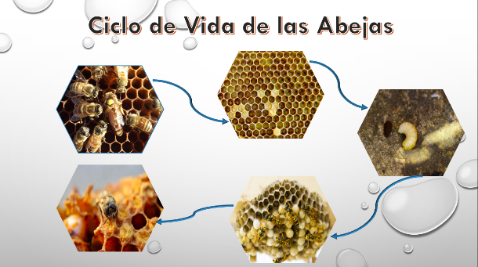

Las abejas son indispensables para los ecosistemas. Estos insectos tienen un ciclo de vida complejo y gran parte de él se lleva a cabo dentro de una celdilla donde nace, crece, realiza metamorfosis y finalmente, sale como abeja.

El hombre sabe tanto sobre este organismo, debido a que se implementan diferentes instrumentos tecnológicos que permiten saber su desarrollo, comportamiento, movimiento, hábitat, entre muchos otros factores que influyen en su distribución como el clima. Por ejemplo, se puso en marcha la “Iniciativa global para la salud de las abejas” que consiste en colocar microchips milimétricos en el tórax de cerca de 10,000 abejas y el desarrollo de colmenas eléctricas.

Los diminutos sensores que han desarrollado los científicos, utilizando la mejor tecnología, pesan sólo 5.4 miligramos, miden 2.5 milímetros y contienen una batería que genera su propia energía a través de la vibración.

Estos dispositivos electrónicos registran cuántas abejas salen de la colmena, cuántas regresan, las rutas que utilizan; así como identificar a sus depredadores naturales y algunos aspectos genéticos.

Para lograr comprender cómo es el desarrollo de las colmenas, los científicos están desarrollando “colmenas electrónicas” conectadas a IoT por sus siglas en inglés y traducido como “Internet de las cosas”. Dentro de estas colmenas se instalan sensores electrónicos para monitorear las condiciones climáticas en que están las abejas, su temperatura, humedad y peso. Generando pronósticos e información histórica del lugar donde polinizan.

Estos datos son monitoreados las 24 horas de los 7 de la semana, procesados y enviados a una plataforma web a través de conexión wifi o móvil. Es así que la información puede ser visualizada en cualquier smartphone o computadora en tiempo real desde los dispositivos con los que se cuenten en ese momento.

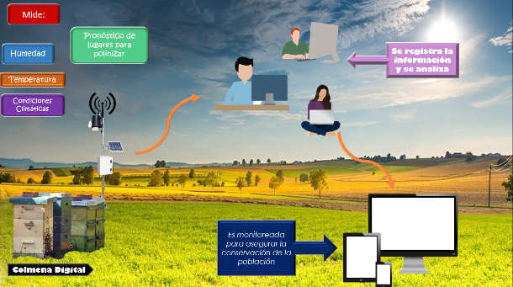

Con esta tecnología se propicia la conservación de las poblaciones apícolas, permitiendo gestionar ambientes menos hostiles y más amigables para que, las abejas, continúen realizando su importante papel en los ecosistemas: la polinización. Es así como estos avances tecnológicos ayudan a comprender y preservar la biodiversidad.

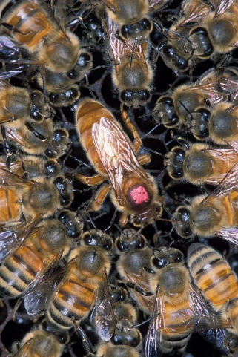

La tecnología se está empleando no sólo para el desarrollo de comodidades humanas, sino también para estudiar y rescatar especies afectadas por las alteraciones de sus ecosistemas. Existen muchas otras tecnologías que ayudan a proteger y conservar las especies como los rastreadores, por ejemplo, en el caso de las tortugas laúd, de las cuales leíste el encabezado de la noticia. Para ello, se emplean dispositivos tecnológicos, como el microscopio, cámaras fotográficas y rastreadores.

Los rastreadores, en especial, son útiles para el seguimiento del ciclo de vida y conducta de las tortugas. Ya que implica un sistema satelital que calcula con mucha precisión la ubicación del organismo. Esta tecnología cuenta con GPS y sirve para rastrear, por ejemplo, cuál es el recorrido que realizan las tortugas, dónde comen, hacia donde emigran, cada cuanto tiempo salen del agua para respirar, la velocidad a la que nadan, su edad, entre algunos otros datos.

Por ejemplo, en nuestro país la Procuraduría Federal de Protección al Ambiente (Profepa) utiliza drones para monitorear las playas donde anidan las tortugas y con ello evitar que se alteren estos espacios.

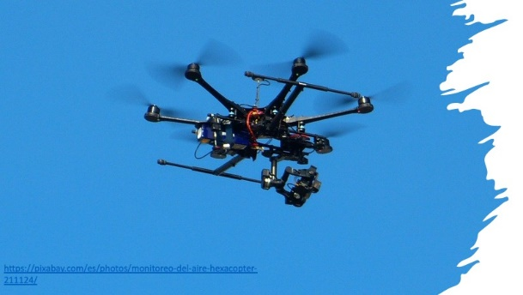

También se utilizan sensores de movimiento en las playas y de esta forma se logra monitorear la cantidad de hembras que llegan a desovar, así como la cantidad de tortugas que nacen y se dirigen directamente al mar. Además de su gran utilidad, es necesario perfeccionar el funcionamiento del rastreador para evitar que éste se pierda cuando la tortuga crezca y mejorar el rendimiento de la batería para que su energía dure aún más.

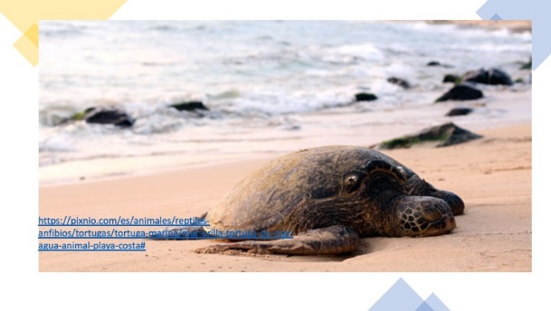

¿Cómo le harías para monitorear a las tortugas laúd de mejor manera?, ¿crees que se debe invertir mayor tecnología y recursos en el conocimiento de las tortugas marinas y de las especies en general?

Otro caso en particular es el del lobo mexicano. Pareciera increíble que un animal fiero e imponente se encuentre amenazado o en peligro de extinción. A este organismo, en la década de los 70’s, lo pusimos en riesgo y no sólo a su especie sino al ecosistema donde pertenece.

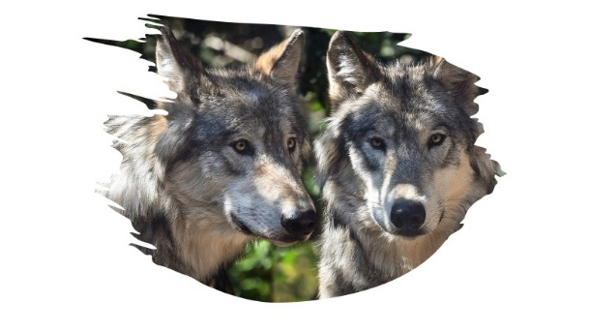

Posteriormente, y gracias a la intervención de científicos, ejemplares de esta especie fueron capturados e ingresados en cautiverios para lograr su reproducción y aumentar su población. Una vez que se logró aumentar el número de ejemplares, los reingresaron de manera paulatina a su ecosistema.

Con la finalidad de conocer y mantener datos de salud, rutas de caza y número de ejemplares, se les colocaron rastreadores. Estos dispositivos, han permitido monitorear la población de lobos y conocer más sobre su reintegración a la vida silvestre, además de evitar que el ser humano altere o dañe a este organismo.

Así mismo, se han implementado cámaras de luz infrarroja. Este dispositivo permite ubicar durante la noche a los animales mediante su temperatura corporal y sus emisiones térmicas. También permiten observar si existe invasión de otro ser vivo que no esté registrado o que pueda amenazar a esta especie.

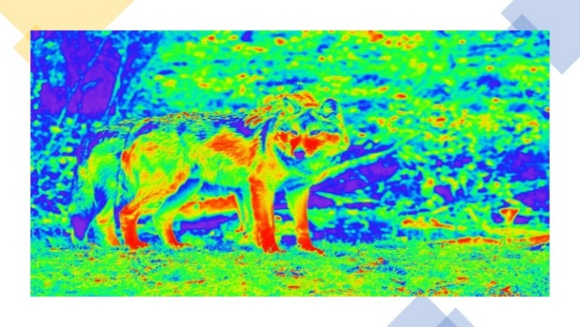

Otro caso que llama la atención es la del mono araña. Durante el paso de los años, en el sureste de nuestro país, este animalito se ha visto afectado en gran medida. El principal factor de que esta especie se haya reducido en gran número se debe al ser humano.

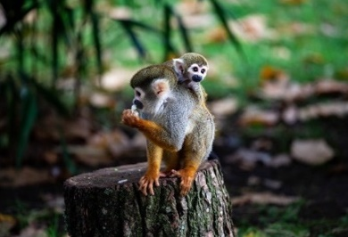

Sin embargo, gracias a los avances tecnológicos y el compromiso de distintas asociaciones se ha logrado la reintegración de un número importante de individuos de esta especie. Para evitar que nuevamente se encuentre amenazado, se reintegró en un área protegida portando “Collares satelitales”. Estos dispositivos, son de acero inoxidable elaborados con materiales nada nocivos, su finalidad es monitorearlos y evitar que abandonen su hábitat. De esta forma se conoce su ubicación en tiempo real y se aprende más sobre sus hábitos de conducta y ciclo de vida.

Por último, la guacamaya roja es una especie de lo más hermosa que representa al caribe mexicano y las naciones que convergen en él, desgraciadamente, el tráfico ilegal de esta especie ha propiciado que se encuentre en peligro de extinción y esto, añadido la tala indiscriminada, ha ocasionado la pérdida de su hábitat.

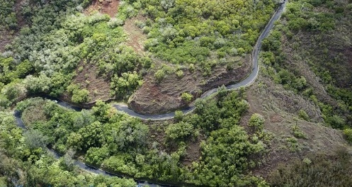

Para frenar esta problemática se ha implementado el uso de drones los cuales son pequeñas aeronaves que vuelen a control remoto. Su implementación tiene la finalidad de monitorear desde el aire grandes extensiones de tierra. Permiten llegar a lugares de difícil acceso, y con ello se asegura que los nidos de la guacamaya se encuentren protegidos y se permita su reproducción para que la especie prolifere.

Otra herramienta que ayuda a evitar la pérdida de su hábitat son las cámaras las cuales permiten tener un mapeo mediante fotografías aéreas y satelitales, reduciendo la posibilidad de que otras especies incluidos los seres humanos afectemos su hábitat.

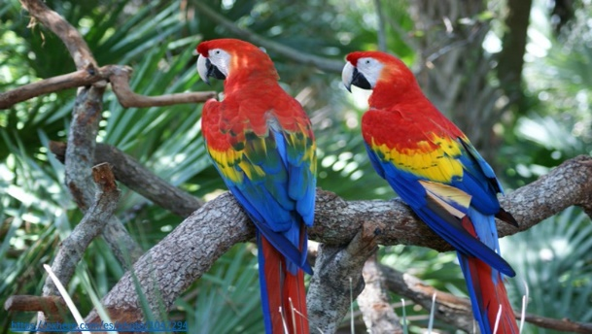

Así mismo, las cámaras de vigilancia geotérmicas de alta velocidad permiten observar los desplazamientos de las guacamayas rojas con la finalidad de protegerlas en todo momento sin invadir su hábitat.

Te pedimos que pongas atención a la siguiente actividad subtitulada: “Y… ¿Dónde está el organismo?”

Los habitantes aledaños a las selvas que se encuentra en la península yucateca y en la selva lacandona en Chiapas, han reportado la presencia de algunos jaguares cuyo censo no se tenía registrado. Preocupados, han solicitado apoyo a expertos que les ayuden a controlar su presencia ya que los felinos son difíciles de detectar, esto debido a que su olfato y oído son sumamente agudos y, por lo general, son muy sigilosos, por lo que podrían estar vigilando a los habitantes.

Observa la imagen que se presenta a continuación. ¿Logras encontrar al jaguar que se encuentra escondido?

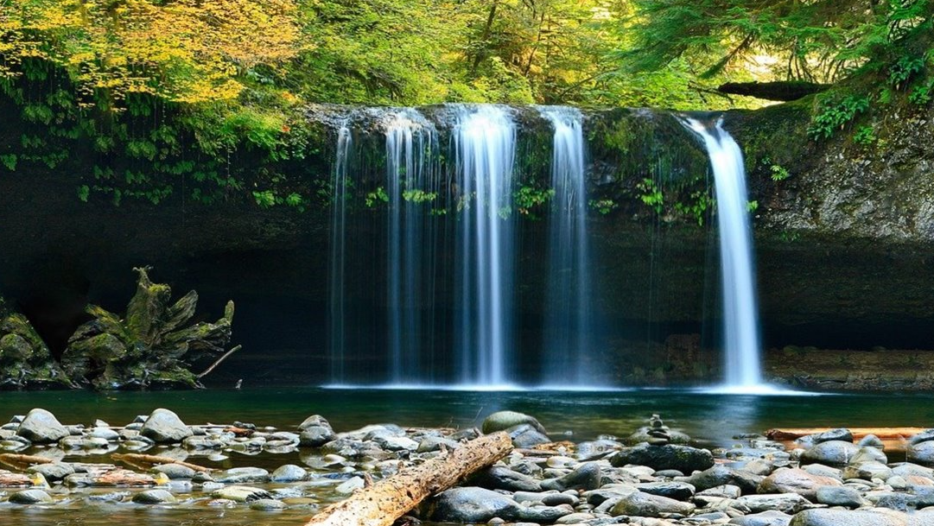

Muy bien, Detrás de la cascada.

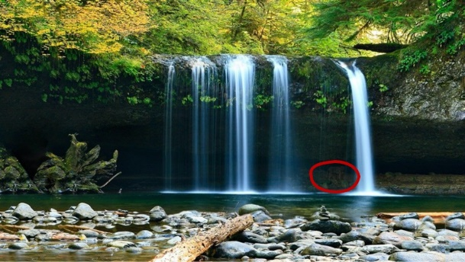

Repite una vez más el ejercicio, pero ahora con otra imagen, ¿Ya viste donde se localiza?

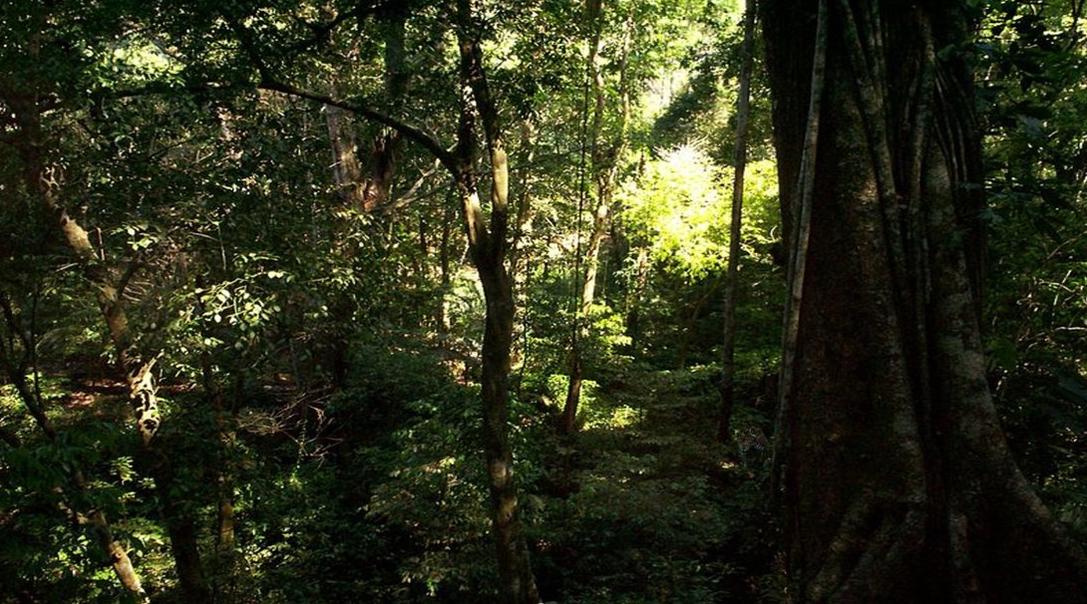

Muy bien, a lado del árbol.

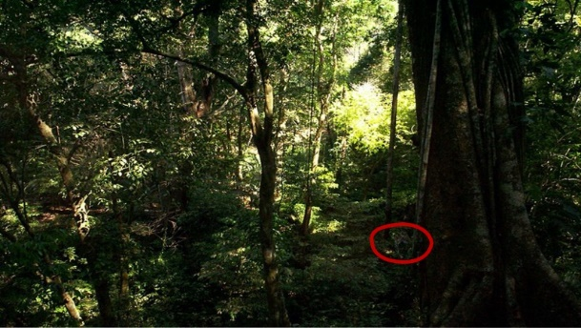

Te diste cuenta, qué tan complicado puede ser el localizar a una especie en un ecosistema.

Es momento de decidir qué concepto agregarás a tu “Abecedario biológico”.

Revisaste notas periodísticas, a partir de ellas, identificaste varios dispositivos tecnológicos que son utilizados para proteger, conservar y comprender el comportamiento de la biodiversidad.

Para conservar la biodiversidad se utilizan chips, drones, fotografías satelitales, GPS, sistemas satelitales y cámaras geotérmicas, entre otros.

A partir de esta información, ¿qué concepto incorporarías?

Tecnología es el concepto que formará parte de tu “abecedario biológico”.

Esperamos hayas aprendido más sobre cómo se emplea la tecnología para ayudar a la conservación de las especies. También reflexiona sobre cómo los avances tecnológicos permiten conservar o recuperar especies amenazadas o en peligro de extinción. Medita sobre la importancia que tiene nuestra intervención en el cuidado de la biodiversidad, entre todos, lo podemos lograr.

El reto de hoy:

Reflexiona sobre los dispositivos tecnológicos mencionados en esta sesión:

¿Cuáles usarías para detectar y estudiar a los jaguares de la selva?, ¿cuáles no? y ¿por qué?

¿Conoces o infieres otras tecnologías que contribuyan al estudio y cuidado de esta especie?, ¿cuáles son y cómo funcionan?

Elabora una ficha de registro en tu libreta sobre una especie que se encuentre en el lugar donde vives. Registra su nombre común e investiga su nombre científico y anótalo en tu cuaderno.

Observa detenidamente su comportamiento, hábitat, alimentación y todo aquello que te llame la atención. Utiliza la tecnología y toma una foto con un celular o cualquier dispositivo electrónico con el que cuentes, en caso de no tener alguno a la mano puedes optar por dibujarlo.

Contesta la siguiente pregunta: ¿Qué dispositivos tecnológicos pueden ayudar a conocer y preservar a la especie que seleccionaste?

Una vez que cuentes con toda esta información, organízala en una ficha de registro.

¡Buen trabajo!

Gracias por tu esfuerzo.

Para saber más:
Lecturas

https://www.conaliteg.sep.gob.mx/

